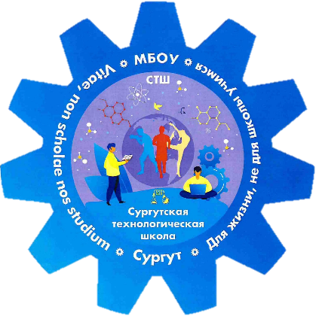
МУНИЦИПАЛЬНОЕ БЮДЖЕТНОЕ
ОБЩЕОБРАЗОВАТЕЛЬНОЕ УЧРЕЖДЕНИЕ
«Сургутская технологическая школа»

Приложение
Проекта «Безопасная дорога»

Авторы проекта:
Мищенко В.А.,
Неустроева Е.А.,
Пашнина Е.М.

г. Сургут,
2023

Приложение 1.
Сценарий
игрового турнира по профилактике дорожно-транспортных происшествий среди учащихся города «Безопасная дорога»

Ведущий: Здравствуйте, уважаемые участники и гости нашего игрового турнира по профилактике дорожно-транспортных происшествий среди учащихся города «Безопасная дорога»!
В современном городе в век автомобилей и высоких скоростей нелегко всем, а особенно ребенку, начинающему осваивать азы дорожной азбуки. Как отмечают сотрудники ГИБДД, чаще всего в критических ситуациях на дорогах страдают дети. С каждым годом проблема детского травматизма становится острее.

Ведущий: Уже несколько лет подряд, турнир проводится по инициативе департамента образования при поддержке ОГИБДД УМВД России по городу Сургуту, штаба городского общественного детского движения «Юные инспекторы движения» муниципального бюджетного образовательного учреждения дополнительного образования «Центр детского творчества».
Для приветствия участников смотра-конкурса приглашается
__________________________________________________________________________________________________________________________________________________________________________________________________.
Говорит приглашенный

Ведущий: Спасибо, __________________________________!
Уверен, что все жители города Сургута очень хотят, чтобы наш город стал безопасным. Каждый родитель мечтает, чтобы его ребенок был защищен от дорожно-транспортных происшествий и никогда не попадал в аварии. В этом деле помощь родителям оказывают сотрудники государственной инспекции безопасности дорожного движения в городе Сургуте.
Для приветствия участников смотра-конкурса приглашается (представитель ГИБДД) ________________________________________________________________________________
Выходит представитель ГИБДД, говорит речь

Ведущий: Уже много лет подряд в нашем городе развивается самое многочисленное общественное детское движение «Юные инспекторы движения».
Наши ЮИДовцы – победители и призеры окружных и всероссийских конкурсов. В этом учебном году для вас, ребята, было организовано более 100 мероприятий по правилам дорожного движения: акции, конкурсы рисунков и видеороликов и многие другие события.
Для приветственного слова приглашается
________________________________________________________________________________________________________________________________________________________________
Говорит приглашенный
________________________________________________________________________________________________________________________________________________________________
Ведущий: Спасибо, _________________________!
Почетные гости нашего турнира:
___________________________________________________________________________________________________________________________________________________________________________________________________________________________________________
Состав жюри в номинации «Лучшие знатоки дорожных знаков и правил дорожного движения»:
1. ________________________________________________________________
2. ________________________________________________________________
3. ________________________________________________________________

Ведущий: Игровой турнир по профилактике дорожно-транспортных происшествий среди учащихся города «Безопасная дорога» объявляется открытым!

Членам команд необходимо распределится по номерам: 1, 2, 3, 4. После этого первые номера занимают свои места рядом с названием команды.
Участники встают, им раздают устройства для голосования

Ведущий:
С помощью табличек «1» или «2» каждый участник отвечает на вопросы которые я вам задаю. Для вашего удобства, вопросы дублируются на экране На решение вопроса участникам предоставляется 5-10 секунд. Произносить ответы в слух запрещено. После пяти вопросов к выполнению задания приступит второй участник команды и начнёт с того места, на сколько вопросов правильно ответил первый. И так далее. В случае равного количества баллов участникам будут предложены дополнительные вопросы.
Задание понятно? Мы приступаем!

Вопросы для 1 тура «Эстафеты»
- тур.
1. Кем на Руси были установлены первые правила дорожного движения?
1)Петр 1 2) Николай 2

И он же издал указ о наказании за нарушение этих правил. Сохранились следующие строчки: «А ежели кто впредь, в противность Указа, дерзнёт так резво и несмиренно ездить… и плетьми кого бить и санями и лошадьми травить, таким по состоянию вины их чинено будет жестокое наказание или смертная казнь».

2. В жилой зоне пешеходам разрешено движение по всей ширине проезжей части, но что при этом им запрещается
1) пользоваться мобильным телефоном 2) создавать не обоснованные помехи движению автомобилям

3. Когда и где впервые стал использоваться жезл в регулировании движения на дороге?
1) 1933 на улицах Ленинграда 2) 1922 на улицах Москвы

4. Когда и где в нашей стране появился первый светофор?
1) 1933 на улицах Ленинграда 2) 1929 на улицах Москвы

5. Вам 9 лет, и вы имеете право ездить на велосипеде по проезжей части?
1) Да 2) Нет

6. Леонардо да Винчи был первым изобретателем велосипеда?
1) Да 2) Нет

7. Имеет ли велосипед тормозной путь?
1) Да 2) Нет

8. В каком году в нашей стране на городских перекрёстках появились первые дорожные знаки и островки безопасности для пешеходов?
1) 1933 2) 1924

9. Первые велосипедные дорожки появились в Великобритании?
1) Да
2) Нет

Первые велосипедные дорожки появились во Франции
концу XIX столетия велосипед - модное транспортное средство. Повсюду возникают велосипедные общества, начинают издаваться специальные журналы. Этими же обществами были установлены первые предупреждающие дорожные знаки - щиты с надписями типа "Велосипедист, осторожно"

10. Существуют ли запрещающие знаки в форме треугольников?
1)ДА 2) НЕТ
Все запрещающие знаки имеют круглую форму знака
11. Вам исполнилось 15 лет, вы можете на мопеде выехать в город?
1) Да 2) Нет

12. Какое транспортное средство приводится в движение с помощью электричества?
1) Паровоз 2) троллейбус

13. Какое транспортное средство движется по рельсам?
1) Трамвай 2) троллейбус

14. Согласно правилам дорожного движения, что не является элементом дороги?
1) Пешеходная дорожка 2) тротуар

15. Можете ли вы повернуть на велосипеде налево, если регулировщик стоит к вам правым боком?
1) Да 2) Нет
16. Каким предметом постовой регулирует движение на дороге?
1) Указкой 2) жезлом

17. Какой стороны следует придерживаться, идя по тротуару?
1) левой 2) правой

18. Что устанавливают на обочинах дорог для организации движения?
1) Дорожные знаки 2) рекламные указатели

19. Можно ли есть или пить в общественным транспорте?
1) да 2) нет

20. Какой из дорожных знаков означает «пешеходную дорожку? Укажите номер правильного ответа:

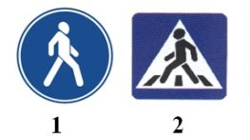
Ведущий: Задание тоже, но теперь мы выбираем правильный ответ из четырёх вариантов ответов. Команды определяют в своих командах первую и вторую пары. На старт приглашаются первые пары. После каждого правильного ответа, пары делают шаг вперёд до следующий отметки. После первых пяти вопросов пары в командах меняются. 5 команд, которые продвинутся дальше всех – выходят в финал.
Задание понятно? Мы приступаем!

Вопросы для 2 тура «Тандемы»

- тур.
- Чем обеспечивается дорожно-транспортная безопасность человека:
1) хорошей реакцией человека;
2) надлежащим уровнем профессиональной подготовки водителей;
3) конструктивными свойствами транспортных средств;
4) строгим и неукоснительным выполнением пассажирами и пешеходами правил пользования различными видами транспорта и правил дорожного движения.

2) что означает одиночный мигающий жёлтый сигнал светофора над проезжей частью
- неисправность светофора
- нерегулируемый пешеходный переход
- запрещено идти через дорогу
- дорожные работы

3) Какой документ определяет ответственность пешеходов за нарушение правил дорожного движения при переходе проезжей части:
1)Уголовный кодекс;
2)Кодекс РФ об административных правонарушениях;
3) Конституция РФ;
4) Свод правил поведения пешехода в школе

4 В каких случаях водитель обязан пропустить слепых пешеходов, подающих сигнал белой тростью?
- на нерегулируемом пешеходном переходе;
- во всех случаях, в том числе и вне пешеходных переходов;
- на регулируемом пешеходном переходе;
- вне пешеходного перехода.

5 Где впервые на улицах города установлено одностороннее движение?
1.В Риме
2.В Париже
3.ВБерлине
4.В России

6 Какая протяженность дорог была у древних римлян?
1.5тыс. км
2.10тыс. км
3.40 тыс. км
4.70 тыс. км

7. Пешеходы должны переходить дорогу по пешеходным переходам, в том числе по подземным и надземным, а при их отсутствии…?

- на перекрестках по линии тротуаров или обочин
- на перекрестках только под прямым углом относительно тротуаров
- на перекрестках только по диагонали относительно тротуаров
- не переходить дорогу вовсе

8. С какого возраста можно ездить на велосипеде по проезжей части?
- 12
- 14
- 16
- 18

9 В какой стране появилась автомагистраль?
1.Италия
2.Испания
3.США
4.Германия

10 Когда все участники дорожного движения соблюдают правила, то это условие присутствует
1.Путешествие
2.Опасность
3.Безопасность
4.По проезжей части
(Дополнительные вопросы)
11.Пересекая проезжую часть дороги, в какую сторону нужно посмотреть, дойдя до середины улицы?
- Направо
- Налево
- Обернутся
- Смотреть только вперёд

12 Какая протяженность автомобильных дорог на земном шаре?
1. 15млн. км
2. 25 млн. км
3.1000 млн. км
4. 30000 млн. км

13 Где должны кататься на велосипеде учащиеся 1-5 классов?
- По обочине
- По проезжей части на встречу движения транспорта
- На улицах с односторонним движением
- Во дворе

14 Сколько человек могут ехать на одном велосипеде?
- 1
- 2
- 3
- 4

15 Какую роль играет на проезжей части регулировщик?
- Регулирует движение пешеходов.
- Регулирует движение транспортных средств.
- Регулирует движение пешеходов и транспортных средств.
- Выполняет роль светофора.

16 Синий цвет на дорожных знаках, говорит о том, что эти знаки относятся к группе..?
- То, что эти знаки относятся к группе разрешающих.
- То, что эти знаки относятся к группе указательных.
- То, что эти знаки относятся к группе предписывающих и особых предписаний.
- То, что эти знаки относятся к группе запрещающих.

17 Какое количество человек в пешеходной колонне разрешено к передвижению в один ряд
- 5
- 4
- 3
- 2
18 В Каире, городе с населением 18 миллионов человек, ещё несколько лет назад насчитывалось всего светофоров:
- 7
- 9
- 18
- 100

19. В каком году впервые выдали водительское удостоверение в России
1) 1999
2) 1974
3) 1874
4) 1774

Ответ: 1874 г., первый официальный документ на право управления транспортным средством получил извозчик

Ведущий: На старт приглашаются 1 игроки команд. На экране будут выведены вопросы и задачи, которые так или иначе связанны с дорожным движением и его правилами. Ваша задача в течении 10 секунд определить, правильный ответ и показать табличку с номеров правильного ответа. Побеждает команда продвинувшаяся дальше своих соперников.

Задание понятно? Приступаем!

- тур. Финальные вопросы
По приказу царя Алексея Михайловича между Москвой и его загородной резиденцией – селом Коломенским – через каждую версту поставили высокие столбы, ИХ ПРОЗВАЛИ «КОЛОМЕНСКОЙ ВЕРСТОЙ», чтоб их не заносило снегом.
- Что означает поговорка «Вымахал с коломенскую версту»
1. Так говорят о высоких людях
2. Так говорят о тех кто съехал с дороги в метель

- Что означает этот знак?

  - Стоянка запрещена по нечётным числам месяца
  - Стоянка запрещена по чётным числам месяца

- Из автобуса вышли 6 человек. Трое из них перешли дорогу по пешеходному переходу, двое пошли обходить автобус спереди, а один остался на остановке. Сколько человек поступили согласно правил ПДД?
1.1
2.2
3.3
4.никто
Ответ: Один. Надо подождать, пока автобус отъедет от остановки, и только затем переходить улицу.

- На картинке изображена некоторая ситуация. Как поступить пешеходу?

1) уступить место автотранспортному средству
2) перейти дорогу перед автомобилем
3) автомобилист обязан пропустить пешехода.
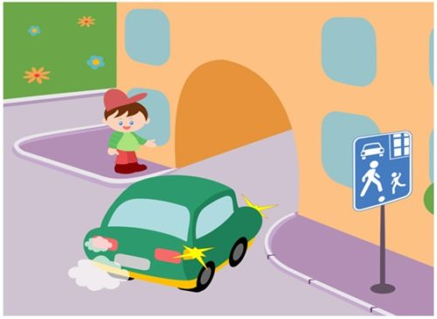

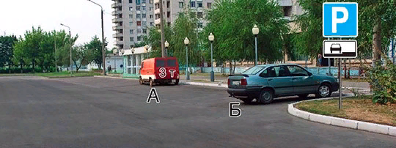
- Кто из водителей нарушил правила стоянки?

- А
- Б
- А и Б
- Никто
Ответ: только легковой автомобиль Б, т.к. стоит прямым углом, а не параллельно
Дополнительные вопросы
Ведущий: отличная работа!

Мы приглашаем команды занять свои места в зале.

Ведущий: Наступает важный и долгожданный момент, когда мы узнаем команда какой образовательной организации оказалась сегодня победителем!

Ведущий: Для вручения дипломов призёров и победителя в игрового турнира по профилактике дорожно-транспортных происшествий среди учащихся города «Безопасная дорога», мы приглашаем
________________________________________________________________.
Член жюри вызывает призёров и победителей, вручает сертификаты, дипломы и подарки, ведущие помогают.

Ведущий: Наш турнир подошёл к концу! И мы хотим пожелать вам отличного настроения, настроения, успешной учёбы и безопасности на дорогах!

Приглашаем всех участников и гостей турнира выйти в центр зала для общего фотографирования!

Приложение 2.

Итоговый протокол

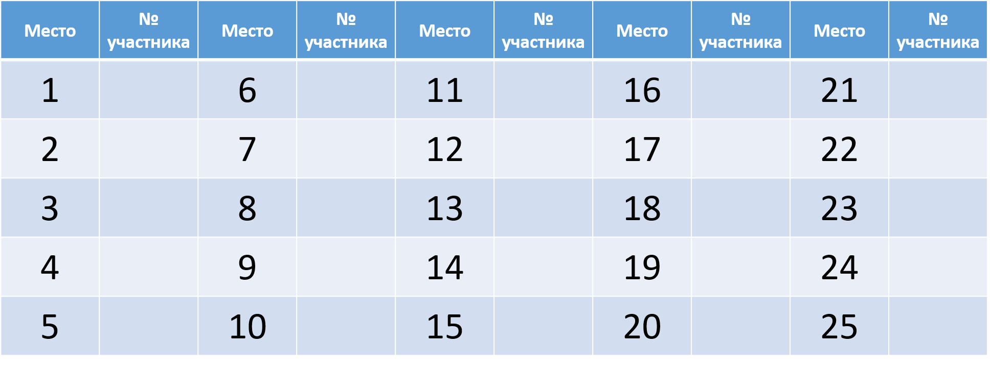

Приложение 3.

Динамика результативности реализации интерактивного проекта «Безопасная дорога» за 2021 – 2023 года

